
Об утверждении регламента государственной услуги "Выдача заключений государственной экологической экспертизы для объектов II, III и IV категорий"
Утративший силу
Постановление акимата Костанайской области от 21 августа 2014 года № 413. Зарегистрировано Департаментом юстиции Костанайской области 18 сентября 2014 года № 5097. Утратило силу постановлением акимата Костанайской области от 16 ноября 2015 года № 482
Сноска. Утратило силу постановлением акимата Костанайской области от 16.11.2015 № 482 (вводится в действие со дня его подписания).
В соответствии с пунктом 3 статьи 16 Закона Республики Казахстан от 15 апреля 2013 года "О государственных услугах" акимат Костанайской области ПОСТАНОВЛЯЕТ:
1. Утвердить предлагаемый регламент государственной услуги "Выдача заключений государственной экологической экспертизы для объектов II, III и IV категорий".
2. Настоящее постановление вводится в действие по истечении десяти календарных дней после дня его первого официального опубликования.
Аким области Н. Садуакасов
Утвержден
постановлением акимата
от 21 августа 2014 года
№ 413
Регламент государственной услуги
"Выдача заключений государственной экологической
экспертизы для объектов II, III и IV категорий"
1. Общие положения
1. Государственная услуга "Выдача заключений государственной экологической экспертизы для объектов II, III и IV категорий" (далее – государственная услуга) оказывается местным исполнительным органом области (государственное учреждение "Управление природных ресурсов и регулирования природопользования акимата Костанайской области") (далее - услугодатель).
Прием заявлений и выдача результатов оказания государственной услуги осуществляется через:
1) услугодателя;
2) филиал Республиканского государственного предприятия "Центр обслуживания населения" по Костанайской области и его отделы городов и районов (далее – ЦОН);
3) веб-портал "электронного правительства" www.egov.kz (далее – портал).
2. Форма оказываемой государственной услуги: электронная (частично автоматизированная) и бумажная.
3. Результат оказания государственной услуги – заключение государственной экологической экспертизы для объектов II, III и IV категорий с выводом "согласовывается/ не согласовывается", в форме электронного документа удостоверенного электронной цифровой подписью (далее – ЭЦП) уполномоченного должностного лица.
4. Форма предоставления результата оказания государственной услуги: электронная и бумажная.
2. Описание порядка действий структурных
подразделений (работников) услугодателя в процессе
оказания государственной услуги
5. Основанием для начала процедуры (действия) по оказанию государственной услуги при обращении к услугодателю является наличие заявления, по форме согласно приложению 1 Стандарта государственной услуги "Выдача заключений государственной экологической экспертизы для объектов II, III и IV категорий", утвержденного постановлением Правительства Республики Казахстан от 26 июня 2014 года № 702 "Об утверждении стандартов государственных услуг, оказываемых Министерством окружающей среды и водных ресурсов Республики Казахстан, внесении изменений и дополнений в некоторые решения Правительства Республики Казахстан и признании утратившими силу некоторых решений Правительства Республики Казахстан" (далее – Стандарт) с приложением документов, указанных в пункте 9 Стандарта (далее – пакет документов), или электронный запрос услугополучателя.
6. Содержание каждой процедуры (действия), входящей в состав процесса оказания государственной услуги, длительность его выполнения:
1) сотрудник услугодателя принимает пакет документов от услугополучателя (30 минут), регистрирует их и выдает копию заявления с указанием даты и времени приема пакета документов.
Формирует пакет документов и передает руководителю услугодателя для наложения резолюции (2 часа).
Результат действия – регистрация пакетов документов;
2) руководитель услугодателя определяет ответственного исполнителя услугодателя, налагает соответствующую резолюцию (2 часа).
Результат действия – резолюция руководителя услугодателя;
3) ответственный исполнитель услугодателя рассматривает пакет документов на соответствие предъявляемым требованиям и подготавливает соответствующий проект результата оказания государственной услуги:
при выдаче заключения государственной экологической экспертизы – через услугодателя не более 29 календарных дней;
при выдаче повторного заключения государственной экологической экспертизы – через услугодателя не более 9 рабочих дней;
предварительная экспертиза - через услугодателя не более 4 рабочих дней.
Результат действия – соответствующий проект результата оказания государственной услуги;
4) руководитель услугодателя подписывает соответствующий результат оказания государственной услуги (2 часа).
Результат действия – подписанный соответствующий результат оказания государственной услуги;
5) сотрудник услугодателя выдает услугополучателю результат оказания государственной услуги (30 минут);
Результат действия – выданный результат оказания государственной услуги услугополучателю.
3. Описание порядка взаимодействия структурных
подразделений (работников) услугодателя в процессе
оказания государственной услуги
7. Перечень структурных подразделений (работников) услугодателя, которые участвуют в процессе оказания государственной услуги:
1) сотрудник услугодателя;
2) руководитель услугодателя;
3) ответственный исполнитель услугодателя.
8. Описание последовательности процедур (действий) между структурными подразделениями (работниками) с указанием длительности каждой процедуры (действия):
1) сотрудник услугодателя принимает пакет документов от услугополучателя (30 минут), регистрирует их, и выдает копию заявления с указанием даты и времени приема пакетов документов.
Формирует пакет документов и передает руководителю услугодателя для наложения резолюции (2 часа);
2) руководитель услугодателя определяет ответственного исполнителя услугодателя, налагает соответствующую резолюцию и передает ответственному исполнителю услугодателя (2 часа);
3) ответственный исполнитель услугодателя рассматривает пакет документов на соответствие предъявляемым требованиям и подготавливает соответствующий проект результата оказания государственной услуги:
при выдаче заключения государственной экологической экспертизы – через услугодателя не более 29 календарных дней;
при выдаче повторного заключения государственной экологической экспертизы – через услугодателя не более 9 рабочих дней;
предварительная экспертиза - через услугодателя не более 4 рабочих дней.
Передает проект результата оказания государственной услуги руководителю услугодателя.
4) руководитель услугодателя подписывает соответствующий результат оказания государственной услуги и передает сотруднику услугодателя (2 часа);
5) сотрудник услугодателя выдает услугополучателю результат оказания государственной услуги (30 минут).
Блок-схема прохождения каждого действия (процедуры) с указанием длительности каждой процедуры (действия) указана в приложении 1 к Регламенту.
4. Описание порядка взаимодействия
с центром обслуживания населения и (или) иными
услугодателями, а также порядка использования
информационных систем в процессе оказания
государственной услуги
9. Описание порядка обращения в ЦОН, длительность обработки запроса услугополучателя:
1) услугополучатель для получения государственной услуги обращается в ЦОН;
2) работник ЦОНа проверяет правильность заполнения заявления и полноту пакета документов, предоставленных услугополучателем, на соответствие пункту 9 Стандарта (15 минут).
В случае предоставления услугополучателем неполного пакета документов, работник ЦОНа отказывает в приеме заявления и выдает расписку об отказе в приеме документов по форме, согласно приложению 2 к Стандарту.
При предоставлении полного пакета документов, работник ЦОНа регистрирует заявление в информационной системе "Интегрированная информационная система для Центров обслуживания населения" (далее – ИИС ЦОН) и выдает услугополучателю расписку о приеме соответствующих документов с указанием:
номера и даты приема запроса;
вида запрашиваемой государственной услуги;
количества и названия приложенных документов;
даты (времени) и места выдачи документов;
фамилии, имени, отчества работника ЦОНа, принявшего пакет документов;
фамилии, имени отчества услугополучателя, фамилии, имени, отчества представителя услугополучателя, и их контактные телефоны (не более 5 минут).
3) работник ЦОНа получает письменное согласие услугополучателя на использование сведений, составляющих охраняемую законом тайну, содержащихся в информационных системах, при оказании государственных услуг, если иное не предусмотрено законами Республики Казахстан (не более 5 минут);
4) работник ЦОНа идентифицируют личность услугополучателя, вносит соответствующую информацию об услугополучателе и список поданных документов в ИИС ЦОН, выдает услугополучателю расписку о приеме соответствующих документов (не более 5 минут);
5) работник ЦОНа формирует пакет документов и направляет его услугодателю через курьерскую или иную уполномоченную на это связь (не более 1 календарного дня);
6) услугодатель подготавливает результат оказания государственной услуги:
при выдаче заключения государственной экологической экспертизы – через ЦОН не более 28 календарных дней;
при выдаче повторного заключения государственной экологической экспертизы – через ЦОН не более 8 рабочих дней;
предварительная экспертиза - через ЦОН не более 3 рабочих дней.
7) работник ЦОНа в срок, указанный в расписке о приеме соответствующих документов, выдает результат оказания государственной услуги услугополучателю (15 минут).
В случаях, когда услугополучатель не обратился за результатом государственной услуги в указанный в ней срок, ЦОН обеспечивает его хранение в течение одного месяца, после чего передает его услугодателю для дальнейшего хранения.
Диаграмма функционального взаимодействия информационных систем, задействованных в оказании государственной услуги через ЦОН представлена в приложении 2 к Регламенту.
10. Описание порядка обращения и последовательности процедур (действий) услугодателя и услугополучателя при оказании государственной услуги через Портал:
1) услугополучатель осуществляет регистрацию (авторизацию) на портале посредством ЭЦП;
2) выбор услугополучателем электронной государственной услуги, заполнение полей электронного запроса и прикрепление документов;
3) удостоверение электронного запроса для оказания электронной государственной услуги посредством ЭЦП услугополучателя;
4) обработка (проверка, регистрация) электронного запроса услугодателем;
5) получение услугополучателем уведомления о статусе электронного запроса и сроке оказания государственной услуги в истории получения государственной услуги "личном кабинете" услугополучателя;
6) направление услугодателем в "личный кабинет" услугополучателя результата оказания государственной услуги в форме электронного документа, подписанного ЭЦП;
7) получение услугополучателем результата государственной услуги в "личном кабинете" услугополучателя;
Диаграмма функционального взаимодействия информационных систем, задействованных в оказании государственной услуги через Портал представлена в приложении 3 к Регламенту.
Справочник бизнес-процессов оказания государственной услуги, указан в приложении 4 к Регламенту.
Приложение 1
к регламенту государственной услуги
"Выдача заключений государственной
экологической экспертизы для объектов
II, III и IV категорий"
Блок-схема прохождения каждого действия (процедуры)
с указанием длительности каждой процедуры (действия)
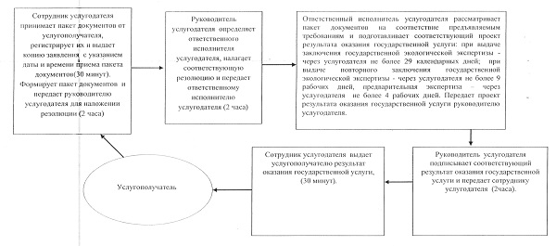
Приложение 2
к регламенту государственной услуги
"Выдача заключений государственной
экологической экспертизы для объектов
II, III и IV категорий"
Диаграмма функционального взаимодействия информационных систем,
задействованных в оказании государственной услуги через ЦОН
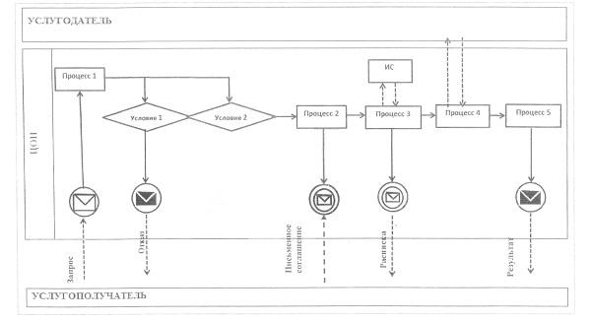
Приложение 3
к регламенту государственной услуги
"Выдача заключений государственной
экологической экспертизы для объектов
II, III и IV категорий"
Диаграмма функционального взаимодействия информационных систем,
задействованных в оказании государственной услуги через Портал
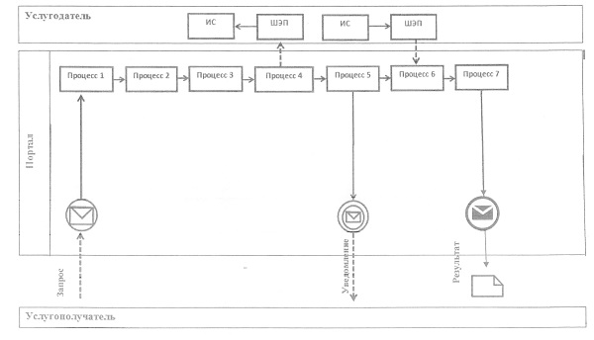
Условные обозначения и сокращения:
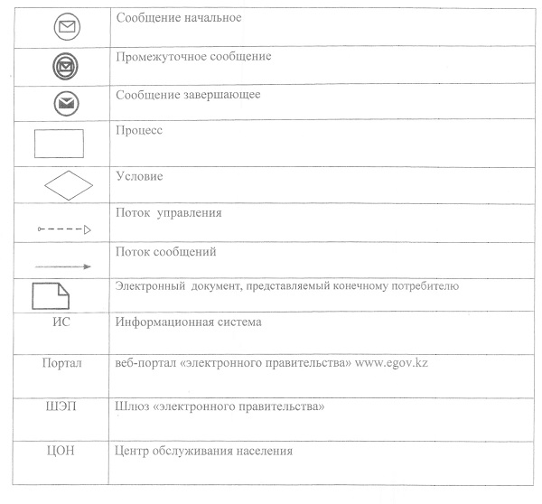
Приложение 4
к регламенту государственной услуги
"Выдача заключений государственной
экологической экспертизы для объектов
II, III и IV категорий"
Справочник бизнес-процессов оказания государственной услуги
"Выдача заключений государственной экологической экспертизы
для объектов II, III и IV категорий"
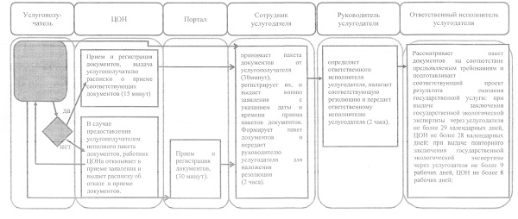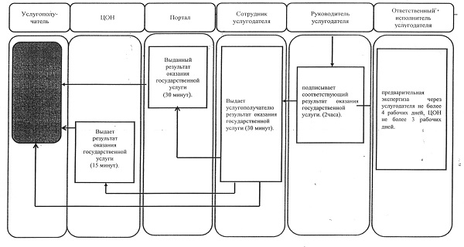

© 2012. РГП на ПХВ «Институт законодательства и правовой информации Республики Казахстан» Министерства юстиции Республики Казахстан

